【思政领航】支部共建传帮带 互学共进促成长 ——2019、2020级学硕党支部共建时间：2022-05-02
2022年4月29日，为促进支部间的交流，充分发挥传帮带的作用。安全应急学院2019级、2020级学硕党支部开展了“支部共建传帮带，互学共进促成长”的支部共建活动，邀请即将毕业的师兄师姐分享他们的学习、求职经历与研究生生活的所感所悟所获，为在校的师弟师妹们传授经验、解答疑惑。2019级学硕党支部党员代表，2020级学硕党支部全体党员参加此次会议。
会议开始，大家一起学习了习近平主席4月25日在中国人民大学考察调研时的重要讲话，习总书记的讲话围绕“建设中国特色、世界一流大学”“建设中国特色的哲学社会科学”“建设优秀教师队伍”和“新时代青年奋斗目标与前行方向”等多个方面展开，每一方面都给同学们带来了深深的思考，值得同学们深刻体会。
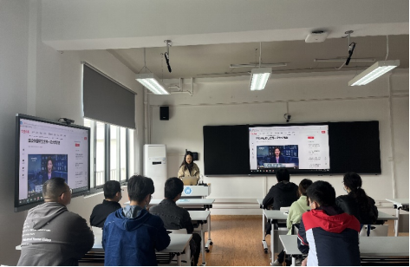
随后，2019级学硕党支部梁晓晓师兄、阮驰驰师姐结合自身实践经验分别从求职规划与科研学习两方面给大家进行分享。梁晓晓从就业准备、有关信息的查找、简历的制作、面试技巧、复盘总结等方面进行了详细的介绍。他指出，凡事预则立，不预则废，希望师弟师妹们不打无准备之仗。阮驰驰师姐作为国家奖学金获得者，她为大家分享了许多论文学习与撰写的工具与软件，并针对20级同学目前正面临的开题，从开题申请表、开题报告的撰写、中期考核注意事项等一一为大家进行了梳理。
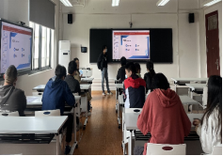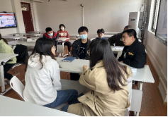
交流答疑环节，现场气氛热烈。2020级的同学都将自己所困惑的问题和对本次交流会过程中所遇到的不懂之处向师兄师姐进行咨询，师兄师姐们亦耐心的解答师弟师妹们提出的各种问题。疑惑解决了，思路更清晰了，2020级的同学纷纷表示受益匪浅，对科研、实习有了更新的认识。
本次交流分享会，展现了不同年级研究生间和谐互助的“传帮带”文化，相信在师兄师姐们的倾囊相授下，低年级的同学会更加明确自己的目标并向着优秀的师兄师姐不断看齐。同时祝愿师兄师姐们在毕业后取得更大的成就。期望大家一同在青春的赛道上奋力奔跑，跑出当代青年的最好成绩！
（通讯员：罗梦圆、阮驰驰 责编：廖明静）

